Kepada Yth,
Bapak/Ibu Pimpinan
Personalia
Di Tempat

Dengan hormat,
Saya yang bertanda tangan dibawah ini Sharah Ariyani, melalui informasi yang saya terima bahwa kantor yang bapak/ibu pimpin sedang membutuhkan karyawan tenaga kerja.

Maka dengan ini saya mengajukan permohonan kerja diperusahaan yang bapak/ibu pimpin,dengan gaji yang sesuai dengan pekerjaan saya dan sebagai bahan pertimbangan saya lampirkan beberapa persyaratan sebagai berikut :

- CV
- Surat Keterangan Pengalaman Kerja
- SKHUN
- Sertifikat-sertifikat

Demikian surat permohonan kerja ini saya buat dengan sebenarnya, besar harapan saya untuk dapat bergabung diperusahaan yang bapak/ibu pimpin. Atas perhatiannya saya ucapkan terima kasih.

Hormat saya,

Sharah Ariyani

CURRICULUM VITAE
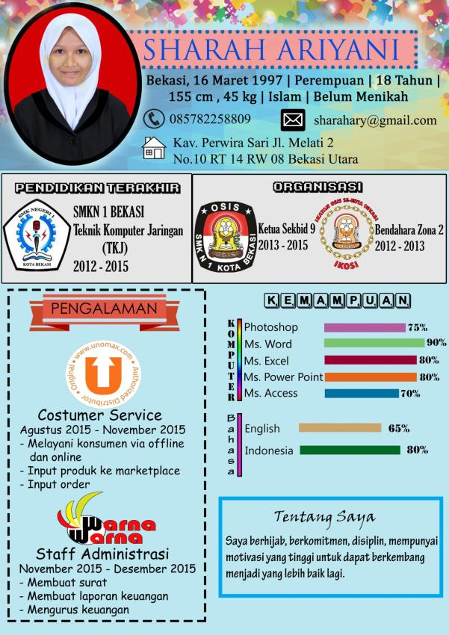
 | CV. UNOMAX INDONESIA
 | Ruko Sinpasa C-10 Summarecon Bekasi, Bekasi Utara, Jawa Barat 17142
 | Telp. 021 - 29572292 | www.unomax.com | admin@unomax.com
 | SURAT KETERANGAN PENGALAMAN KERJA
 | No : 01/HRD/X/2015
 | Nama | : Hendy Sutanto
 | Jabatan | : Direktur
 | Menerangkan dengan sesungguhnya bahwa yang bersangkutan dibawah ini:
 | Nama | : Sharah Ariyani
 | Alamat | : Kavling Perwira Sari Jl. Melati 2 No. 10 RT 014 RW 008 Bekasi Utara
 | Benar telah bekerja pada perusahaan kami terhitung sejak 12 Agustus 2015 sampai dengan 31 Oktober 2015 dengan jabatan terakhir yaitu Costumer Service.
 | Selama menjadi karyawan di perusahaan kami, Saudari Sharah Ariyani telah menunjukkan dedikasi dan loyalitas terhadap perusahaan dan tidak pernah melakukan tindakan yang merugikan perusahaan, dan dalam hal ini yang bersangkutan mengundurkan diri atas kemauannya sendiri.
 | Kami ucapkan terimakasih dan besar harapan kami semoga yang bersangkutan lebih sukses lagi untuk kedepannya.
 | Demikian surat keterangan ini dibuat agar dapat digunakan sebagai bahan pertimbangan dan sebagaimana mestinya.
 |  |  |  |  |  |  | Bekasi, 31 Oktober 2015
 |  |  |  |  |  |  | 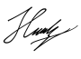
 |  |  |  |  |  |  | Hendy Sutanto
 |  |  |  |  |  |  | Direktur

